Во исполнение подпункта "ж" пункта 2 Перечня поручений Президента Российской Федерации по итогам совещания о развитии и декриминализации лесного комплекса 29 сентября 2020 года от 06 ноября 2020 года № Пр-1816 с 1 января 2022 года вводится запрет на вывоз из Российской Федерации необработанной и грубо обработанной древесины хвойных и ценных лиственных пород.   
Установленная дата введения ограничений является сроком, до которого необходимо осуществить перемещение грузов через государственную границу Российской Федерации.  
[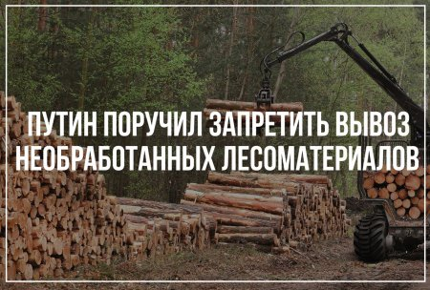](http://oek.su/uploads/posts/2021-07/1627262690_zapret-na-vyvoz.jpg)